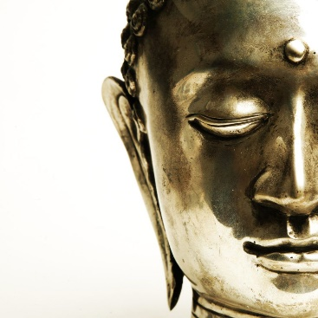 Une invitation à la pleine conscience

Semaine 5 – Journal des pratiques formelles (6 jours sur 7 jours)
Pratiquez au moins six fois cette semaine, en faisant la méditation Se tourner vers…les deux premiers jours de cette semaine et les quatre autres jours, vous pouvez choisir l'une des pratiques que vous avez fait jusqu'à présent (balayage corporel, méditation assise, yoga et méditation Se tourner vers…).

Jour et date | Commentaires sur votre pratique formelle
Lundi, le
Mardi, le
Mercredi, le
Jeudi, le
Vendredi, le
Samedi, le
Dimanche, le

Atelier créé et animé par Danielle Bessette et Audrey Lyne Quesnel
©Une invitation à la pleine conscience
Automne 2020

